
责任编辑：刘冰
电 话：0458-6161806
传 真：86-010-58303388
编辑邮箱：yly@chinaccm.com
地址：北京朝阳区高碑店古家具一条街1616号（邮编：100124）

磷化工

2020.6.5

2020.5.29-2020.6.5
目 录
（仅限公司内部参阅）
磷矿石 4
评述：中国磷矿石市场一周评述及后市预测 4
国际：磷矿石价格指数 5
国际磷矿石参考价格 5
国内：磷矿石价格指数（企业车板报价） 5
部分企业磷矿石价格周汇总 6
国内主产区域磷矿石价格汇总（单位：元/吨） 6
黄磷 6
评述：中国黄磷市场一周评述及后市预测 6
本周部分企业黄磷出厂价格周汇总 7
本周国内黄磷主产区市场成交价格（单位：元/吨） 8
磷酸 9
评述：中国磷酸市场一周评述及后市预测 9
国际：最新磷酸市场成交情况 9
国际：磷酸价格指数 9
国内：磷酸价格指数 10
本周部分企业磷酸出厂价格周汇总 10
本周国内磷酸主产区市场参考价格 12
磷酸盐 12
三聚磷酸钠 12
评述：中国三聚磷酸钠市场一周评述及后市预测 12
价格指数 13
部分企业三聚磷酸钠出厂价格周汇总 13
国内工业三聚磷酸钠区域价格周汇总 14
六偏磷酸钠 14
评述：中国六偏磷酸钠市场一周评述及后市预测 14
部分企业六偏磷酸钠出厂价格周汇总 15
国内工业六偏磷酸钠区域价格周汇总 16
氢钙 19
评述：中国氢钙市场一周评述及后市预测 19
本周部分企业氢钙出厂报价周汇总 20
磷铵 22
1磷肥市场一周导读 22
2国际磷肥市场行情 22
2.1国际市场主流商谈价格 22
2.1.1国际一铵市场价格表 22
2.1.2国际二铵市场价格表 23
2.2国际重钙市场价格统计表 24
3国内磷肥市场行情 25
3.1国内磷铵市场主流成交价格 25
3.1.2一铵国内主要市场价格表 25
3.1.2二铵国内主要市场价格表 25
3.2国内磷铵企业开工率走势图 26
3.2.1一铵企业开工率走势图 26
3.2.2二铵企业开工率走势图 27
3.3国内市场本周行情评述 27
3.3.1一铵：市场氛围走跌 下游观望为主 27
3.3.2二铵：市场交投平淡 成交价格松动 29
10声明 30

磷矿石

评述：中国磷矿石市场一周评述及后市预测
本周磷矿石市场大势盘稳，新单成交量较少，磷矿石市场疲软态势呈现，部分地区有下调倾向，暂未执行。下游磷肥行业开工六成左右，对矿石原料需求稳中有小降;受全球疫情影响，磷肥产品出口量价齐降，对原料磷矿石利空影响。
本周磷矿石主产区行情综述：
贵州地区发运稳定，企业除省内需求外，部分产量供应长江中下游磷复肥企业。福泉地区28%品位磷矿石车板含税成交价格在280-290元/吨;30%品位磷矿石较少，车板(含税)参考报价为330元/吨;瓮安地区28%品位磷矿石支持坑口和火车站船板销售，马场坪火车站28%品位磷矿石车板报价330元/吨，成交有优惠;贵阳地区30%品位磷矿石车板价(含税)报价330-370元/吨，开阳地区30%品位磷矿石车板成交价格在300-310元/吨，猫儿沱30%品位磷矿石船板主流成交价格为390-400元/吨。
四川地区磷矿石企业主要以省内用量为主，少量发往湖北，27%品位船板含税交货成交价格220-250元/吨;28%品位磷矿石马边县城交货价(含税)245元/吨左右。
湖北地区磷矿自用为主，贸易量以高品位矿石为主，成交价格暂稳：28%品位磷矿石船板含税成交价格在345-350元/吨;30%品位船板价(含税)成交价格在390-400元/吨。
云南地区省内自用为主，价格维持平稳，省内客户为主。中国磷交所5月19日磷矿石拍卖成交情况如下：二街矿高品位28%中标价250-275元/吨，中标单位分别为云南弘祥化工有限公司、云南昆阳欣驰磷业有限公司。上蒜磷矿28%品位以上磷矿石中标价261-271元/吨，中标单位是云南昆阳欣驰磷业有限公司、晋宁县源达磷矿石擦洗厂。
进口矿石当前仍有部分库存，摩洛哥进口磷矿连云港港口报价在550-560元/吨，成交可商谈。
后市预测：磷矿石市场上当前看空情绪较浓，市场交投一般，企业出货为主。下游磷肥需求量有限，对磷矿石市场支撑力度有限，企业多持观望态度。磷矿石市场看低情绪明显，预计有降价可能。
国际：2020年6月4日磷矿石国际行情
印度
印度化肥进口商RCF已招标采购10.5万吨磷矿石。
招标于6月8日结束。
该公司要求三批3.5万吨磷矿石，第一批在订购后35天内发货，第二批在9月，第三批在11月。
目的地港口是印度西海岸的Hay Bunder港。
约旦/印度
据报道，JPMC已与IFFCO就其Paradip工厂第二季度66- 68pc磷矿石价格达成协议，fob价格为每吨72美元。但JPMC没有发表评论。
新西兰
今年3月，新西兰进口了6.7万吨磷矿石，同比下降了31％。摩洛哥的货运量为全年第一，同比增长2％至55,000吨。今年3月，新西兰首次从中国接收了12,000吨货物，而去年同期为零交付。
一季度进口总量为13.7万吨，比去年同期增长了5％。摩洛哥仍是该期间最大的供应国，产量为5.5万吨。

国际：磷矿石价格指数
磷矿石国际市场价格
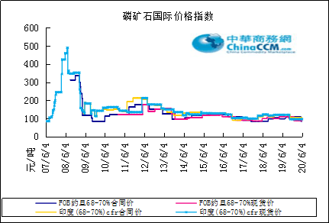

国际磷矿石参考价格
产品 | 区域 | 价格（美元/吨） |  | 涨跌幅度
磷矿石 | FOB约旦（68-70%） | 74-78(2020第一季度） | 88-85(2019第四季度） | 0
磷矿石 | CFR印度（68-70%） | 96-102（2020第一季度） | 96-105（2019第四季度） | 0
磷矿石 | CFR印度（70-72%） | 110-120（2020第一季度） | 120-125（2019第四季度） | 0
磷矿石 | FOB北非69% | 75-80（2020第二季度） | 70-75（2020第一季度） | 0

国内：磷矿石价格指数（企业车板报价）

磷矿石国内市场价格
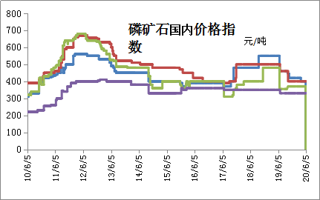

部分企业磷矿石价格周汇总

国内主产区域磷矿石价格汇总（单位：元/吨）
产品名称 | 省份 | 市场 | 含量 | 20-6-5 |  | 20-5-29 |  | 价格类型
 |  |  |  | 最低价 | 最高价 | 最低价 | 最高价 | 价格类型
磷矿石 | 贵州 | 福泉 | 30% | 330 | 380 | 330 | 380 | 车板价
磷矿石 | 贵州 | 开阳 | 30% | 330 | 380 | 330 | 380 | 坑口价
磷矿石 | 贵州 | 息烽 | 30% | 330 | 380 | 330 | 380 | 车板价
磷矿石 | 湖北 | 宝康 | 27% | 300 | 350 | 280 | 300 | 码头价
磷矿石 | 湖北 | 襄樊 | 30% | 400 | 450 | 420 | 460 | 车板价
磷矿石 | 湖北 | 宜昌 | 30% | 400 | 450 | 420 | 480 | 船板价
磷矿石 | 四川 | 金河 | 25% | 200 | 250 | 180 | 200 | 出厂价
磷矿石 | 四川 | 马边 | 28% | 280 | 330 | 280 | 330 | 交货价
磷矿石 | 四川 | 绵竹 | 29% | 290 | 340 | 370 | 390 | 到厂价
磷矿石 | 云南 | 安宁 | 30% | 325 | 375 | 350 | 400 | 货场价
磷矿石 | 云南 | 华宁 | 28% | 265 | 315 | 310 | 330 | 货场价
磷矿石 | 云南 | 昆明 | 28% | 265 | 315 | 290 | 330 | 货场价

黄磷

评述：中国黄磷市场一周评述及后市预测
本周黄磷价格大幅下跌，主流价格累计降幅800元/吨。一方面，电价下调，成本下降，成为价格大幅下调的直接原因。进入6月，云南、四川地区进入传统的丰水期，据悉，多数企业电价下调幅度在0.05元/度左右，理论成本下降700元/吨，下游用户趁此压价，价格大幅下调;另一方面，当前市场供过于求，是引起价格持续下跌的根本原因。虽然有些企业生产不稳定，开工有增有减，但整体供应仍表现出增加，而需求市场采购积极性低，保持按需补货，供应相对需求过剩。截至发稿，根据统计，黄磷行业开工率约为47.2%。
采购区域价格参考：
黄磷主流采购区域现汇罐装到站价：山东地区16300-16500元/吨，江苏地区16300-16500元/吨，安徽地区16300-16500元/吨，天津地区16400-16600元/吨，东北地区17100-17300元/吨，广西地区15800-16000元/吨。
国内主产区黄磷行情概要：
云南地区：云南地区黄磷走弱明显，“领跌”市场。受电价下调消息影响，价格持续走低，调价周期短，累计幅度大。部分主流企业试图稳价，但低价频出，冲击主流价格，价格守稳困难，随行就市下行整理。本周期内个别停机检修企业恢复生产，开工小幅增加。据统计，截至发稿，云南地区装置开工率48%。目前云南净磷出厂承兑报价15500-15800元/吨，主流成交15300-15400元/吨。据悉个别订单价格偏低。
贵州地区：贵州地区黄磷供应低位，货源偏少。部分企业开工不稳定，降负荷或停炉仍未恢复。少量货源主要来自瓮福、青利天盟，新天鑫。主发前期订单，新单商谈偏少。目前价格偏弱整理，主要受其他区域价格下调冲击。据统计，截至发稿，贵州地区装置开工率24%。目前贵州净磷出厂承兑报价16000元/吨，实单商谈。
四川地区：四川地区黄磷价格走弱调整。主因电价下调，成本下降以及需求市场观望压价。整体看，川内磷酸、磷酸盐用户对黄磷有刚需，支撑川内黄磷走货，但目前川内黄磷开工已增至6成，货源相对充足，利空价格。据统计，截至发稿，四川地区装置开工率62%。目前四川净磷出厂承兑报价15500-16200元/吨，实交价格商谈为主。据部分什邡地区下游用户反馈黄磷到厂承兑15900-16000元/吨。
后市分析：短期内黄磷市场偏弱运行，价格难有好转，主流价格仍有小幅下探可能，预计幅度200-300元/吨。从供应看，供应仍有增长预期，利空价格。目前多数企业在产，部分在产企业生产不稳定或者降负荷，如果逐渐恢复正常运行，供应将增长。仍需保持关注三磷检查消息。从需求看，下游用户保持按需补货的谨慎心态短期内不会变，难以带动黄磷走货。目前了解到下游多数产品开工稳定，但终端需求偏淡，难以提振采购商对黄磷的拿货积极性。此外，买涨不买跌的市场心理，进一步加重观望心态。从成本看，主流价格接近行业成本线，调价空间有限。电价下调的影响在本周期内已被消化，继续关注云南地区降雨情况。

3、国内：黄磷价格指数参考
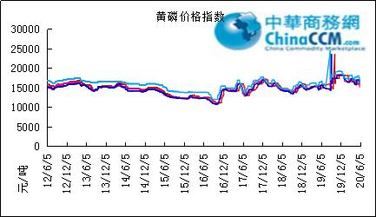

本周部分企业黄磷出厂价格周汇总
单位：元/吨

省市 | 企业 | 类型 | 2020-6-5 | 2020-5-29
湖北 | 尧治河化工 | 净磷 | - | -
湖北 | 兴发集团 | 净磷 | - | -
贵州 | 国华天鑫磷业 | 净磷 | - | -
贵州 | 瓮福磷业 | 净磷 | 16200 | 16600
贵州 | 施秉成功磷化瓮安分公司 | 净磷 | - | -
贵州 | 开磷化工 | 净磷 | - | -
贵州 | 瓮安县龙马磷业 | 净磷 | - | -
贵州 | 黔能天和 | 净磷 | - | -
贵州 | 青利天盟 | 净磷 | 16000 | -
贵州 | 息烽合力 | 净磷 | - | -
贵州 | 开阳安达磷化工 | 净磷 | - | -
贵州 | 贵州开阳磷化工 | 净磷 | - | -
贵州 | 瓮安龙腾化工 | 净磷 | - | -
四川 | 华丰化工 | 净磷 | - | -
四川 | 金川化工 | 到站 | 15500 | 16200
四川 | 天亿化工 | 净磷 | 15600 | 16300
四川 | 林辰化工 | 净磷 | - | -
四川 | 启明星 | 净磷 | 16200 | 16800
四川 | 石棉蓝海 | 净磷 | - | -
四川 | 石棉弘盛电化 | 净磷 | - | -
四川 | 石棉县蜀鲁锌冶 | 净磷 | - | -
四川 | 马边无穷 | 净磷 | - | -
四川 | 雷波凯瑞 | 净磷 | - | -
四川 | 四川金石化工 | 净磷 | - | -
四川 | 马边龙泰磷电 | 净磷 | - | -
云南 | 江磷集团 | 低砷净磷 | 16100 | 16600
云南 | 康盛磷业 | 净磷 | - | -
云南 | 晋宁黄磷厂 | 净磷 | - | -
云南 | 云南马龙云华 | 净磷 | 15800 | 16400
云南 | 云南陆良荣盛 | 净磷 | - | -
云南 | 云南陆良宏盈 | 净磷 | - | -
云南 | 云南荣成达 | 净磷 | - | -
云南 | 南磷集团 | 净磷 | - | -
云南 | 云南天安化工 | 净磷 | - | -
云南 | 屏边福利黄磷厂 | 净磷 | 15800 | 17400
云南 | 澄江冶钢集团 | 净磷 | 15700 | -
云南 | 澄江华业 | 净磷 | 16800 | 16800
云南 | 澄江志成 | 净磷 | - | -
云南 | 云南活发 | 净磷 | - | -
云南 | 华宁汇鑫 | 净磷 | - | -

本周国内黄磷主产区市场成交价格（单位：元/吨）

区域 | 20-6-5 | 20-6-4 | 20-6-3 | 20-6-2
湖北（承兑） | 16500 | 17300 | 17300 | 17300
贵州（承兑） | 15500 | 16300 | 16300 | 16300
四川（现汇） | 15500 | 16300 | 16300 | 16300
云南（现汇） | 15100 | 15900 | 15900 | 15900

磷酸
本周磷酸价格继续下调。
从价格看，本周期内磷酸价格继续下调，热法酸下调幅度100-200元/吨，上游原料黄磷价格继续下跌，磷酸采购成本下降，价格跟调。此外，下游采购积极性不高，终端销售不佳，下游观望拿货。各地区价格调整步调不一，主因原料采购成本有差异。从供需看，本周磷酸主流企业生产稳定，企业主要发运长单或老客户订单。市场交投氛围偏淡，企业新单销售不理想。
各主产区价格参考如下：
85%工业级磷酸：
西南地区：云南地区净水出厂报价4800-5200元/吨，主流成交价4800元/吨左右。四川地区净水出厂价4500-4700元/吨。85%湿法净水出厂价四川达州4700元/吨，贵州4850元/吨。
华南地区：广西地区净水出厂价5000-5100元/吨。
华中地区：湖南地区净水出厂价5000元/吨，湖北地区净水出厂价5000-5200元/吨。
华东地区：江苏地区净水出厂报价5600-5700元/吨;山东地区净水出厂报价5500元/吨;江西地区净水出厂报价5200元/吨。
85%食品级磷酸：
西南地区：云南地区净水出厂价4900-5000元/吨;四川地区净水出厂价4800元/吨。85%湿法净水出厂价四川达州4750元/吨，贵州4900元/吨。
华南地区：广西地区净水出厂报价5000-5100元/吨。FOB防城港35KG包装桶报价800-820美元/吨。
华东地区：江苏地区净水出厂报价5600-5700元/吨;山东地区净水出厂报价5850元/吨;江西地区净水出厂报价5300元/吨。
后市分析：短期内磷酸市场交投看淡，部分企业报价有下调整理可能。后期黄磷行情仍有下滑可能，成本面利空影响，而需求端预计难有较大好转，磷酸企业仍以维护老客户订单为主，短期市场行情窄幅偏弱整理运行。
磷酸
摩洛哥
OCP在Jorf Lasfar安排了以下用于装载磷酸：
后吉公园-19,000吨
拉吉纳D-2500吨纯酸和11,000吨磷酸
爱国者化学-4,500吨
OCP的索加 风Songa Winds于5月16日到加瓦拉尔·尼赫鲁港（JNPT）之后，于5月27日到达锡卡港（Sikka）。离开朱尔夫港（Jorf）的船只装载了19,000吨磷酸。
土耳其
土耳其化肥生产商Bagfas已经关闭了磷酸装置。该生产商于5月22日宣布由于不可抗力，当时其硫酸厂和涡轮发电机组的技术问题而中断了其在班迪尔马（Bandirma）的所有工厂的供电。
最初的报告估计维修需要四十六周的时间，但Bagfas今天说，其硝酸，硝酸铈铵，硫酸铵，1,2-苯二甲酸二烯丙酯和复合肥装置正在按计划生产，目前只有磷酸厂停产且硫酸生产速度降低。

磷酸国际：磷酸价格指数
产品 | 区域 | 价格(美元/吨)
产品 | 区域 | 2020-6-4
磷酸(P205) | CFR印度 | 607（2020二季度） | 590（2020一季度）

国内：磷酸价格指数
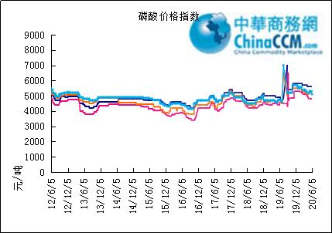

本周部分企业磷酸出厂价格周汇总
单位：（元/吨）
省市 | 企业 | 含量 | 类型 | 备注 | 2020-5-29 | 2020-6-5
江苏 | 澄星集团 | 85% | 工业 | 净水出厂价 | 5700 | 5700
江苏 | 澄星集团 | 85% | 食品 | 净水出厂价 | 5700 | 5700
江苏 | 泰兴南磷公司 | 85% | 工业 | 净水出厂价 | 5600 | 5600
江苏 | 泰兴南磷公司 | 85% | 食品 | 净水出厂价 | 5600 | 5600
江苏 | 泰兴金缘 | 85% | 工业 | 净水出厂价 | - | -
江苏 | 博汉工贸 | 85% | 工业 | 净水出厂价 | - | -
江苏 | 博汉工贸 | 85% | 食品 | 净水出厂价 | - | -
江苏 | 苏州化原化工 | 85% | 湿法净化 | 净水出厂价 | - | -
江苏 | 常州奇旺化学 | 85% | 工业 | 净水出厂价 | - | -
江苏 | 常州奇旺化学 | 85% | 食品 | 净水出厂价 | 5000 | 5000
江苏 | 常州李氏越洋化工 | 85% | 工业 | 净水出厂价 | - | -
江苏 | 连云港德邦精细化工 | 85% | 食品 | 净水出厂价 | - | -
江苏 | 连云港市黔锦化工厂 | 85% | 食品 | 净水出厂价 | - | -
江苏 | 江苏裕元实业 | 85% | 工业 | 净水出厂价 | - | -
江苏 | 江苏裕元实业 | 85% | 食品 | 净水出厂价 | - | -
江西 | 九江三本化工 | 85% | 工业 | 净水出厂价 | 5300 | 5300
江西 | 九江三本化工 | 85% | 食品 | 净水出厂价 | 5400 | 5400
江西 | 江西樟树赣江 | 85% | 工业 | 净水出厂价 | - | -
江西 | 江西樟树赣江 | 85% | 食品 | 净水出厂价 | - | -
江西 | 樟树鼎鑫实业 | 85% | 工业 | 净水出厂价 | - | -
江西 | 樟树鼎鑫实业 | 85% | 食品 | 净水出厂价 | - | -
山东 | 青州鑫胜化工 | 85% | 工业 | 净水出厂价 | - | -
山东 | 青州鑫丰化工 | 85% | 工业 | 净水出厂价 | - | -
山东 | 青州恒明化工 | 85% | 工业 | 净水出厂价 | - | -
山东 | 青州振华 | 85% | 工业 | 净水出厂价 | 5650 | 5500
山东 | 青州振华 | 85% | 食品 | 净水出厂价 | 6000 | 5850
广东 | 广州东泰 | 85% | 工业 | 包装 | - | -
广东 | 广州东泰 | 85% | 湿法净化 | 包装 | - | -
广东 | 广州市臻诚化工 | 85% | 云南工业级 | 包装 | - | -
广东 | 广州市臻诚化工 | 85% | 贵州工业级 | 包装 | - | -
广东 | 广州市日可威化工 | 85% | 广西食品级 | 净水 | - | -
广西 | 明利集团 | 85% | 工业 | 净水 | - | -
广西 | 明利集团 | 85% | 食品 | 净水 | - | -
广西 | 广西越洋化工 | 85% | 食品 | 港口FOB35KG包装桶 | $810 | $800
广西 | 广西志诚化工 | 85% | 食品 | 港口FOB | $810 | $810
广西 | 广西志诚化工 | 85% | 工业 | 净水 | 5200 | 5200
广西 | 防城港多麟化工 | 85% | 食品 | FOB防城港35KG包装桶 | - | -
广西 | 广西荣德化工 | 85% | 食品 | 港口FOB | - | -
河南 | 武陟县东兴化工 | 85% | 工业 | 净水 | - | -
河南 | 河南新乡华幸化工 | 85% | 工业 | 净水 | - | -
河南 | 河南巩义新星磷化 | 85% | 工业 | 净水 | - | -
湖北 | 武汉南轻科技 | 85% | 工业 | 净水 | - | -
湖北 | 武汉南轻科技 | 70% | 工业 | 净水 | - | -
湖北 | 兴发集团 | 85% | 食品 | 净水 | - | -
湖北 | 兴发集团 | 85% | 工业 | 净水 | - | -
湖北 | 武汉无机盐化工厂 | 85% | 工业 | 净水 | - | -
湖北 | 武汉无机盐化工厂 | 85% | 食品 | 净水 | - | -
湖北 | 宜昌楚原 | 85% | 工业 | 净水 | - | -
湖北 | 湖北三宁化工 | 85% | 湿法酸 | 净水 | - | -
湖南 | 中天磷酸盐化工 | 85% | 工业 | 净水 | - | -
贵州 | 瓮福集团 | 85% | 食品 | 净水 | 4900 | 4900
贵州 | 瓮福集团 | 85% | 工业 | 净水 | 4850 | 4850
四川 | 九河化工 | 85% | 工业 | 净水 | 4900 | 4700
四川 | 安达农森 | 85% | 工业 | 净水出厂价 | - | -
四川 | 启明星 | 85% | 工业 | 净水 | 5000 | 5000
四川 | 启明星 | 85% | 食品 | 净水 | - | -
四川 | 泰来化工 | 85% | 工业 | 净水 | - | -
四川 | 圣地亚 | 85% | 工业 | 净水 | 自用 | 自用
四川 | 圣地亚 | 85% | 食品 | FOB防城港 | - | -
四川 | 胜丰磷化工 | 85% | 工业 | 净水 | - | -
四川 | 四川兴百盛化工 | 85% | 工业 | 净水 | - | -
四川 | 什邡康龙化工 | 85% | 工业 | 净水 | - | -
四川 | 什邡岐山化工 | 85% | 工业 | 净水 | - | -
四川 | 什邡跃成化工 | 85% | 工业 | 净水 | - | -
四川 | 什邡华蓉科技 | 85% | 工业 | 净水 | 4800 | 4700
四川 | 四川金石化工 | 85% | 工业 | 净水 | - | -
四川 | 四川箭滩化工 | 85% | 工业 | 净水 | - | -
云南 | 江磷集团 | 85% | 工业 | 净水 | 5400 | 5200
云南 | 江磷集团 | 85% | 食品 | FOB防城港 | - | -
云南 | 南磷集团 | 85% | 工业 | 净水 | 自用 | 自用
云南 | 南磷集团 | 85% | 食品 | FOB防城港 | - | -
云南 | 澄江华业公司 | 85% | 工业 | 净水 | 4900 | 4900
云南 | 澄江华业公司 | 85% | 食品 | 净水 | 5000 | 5000
云南 | 江川安福化工 | 85% | 工业 | 净水 | - | -
云南 | 江川安福化工 | 85% | 食品 | 净水 | - | -
云南 | 昆明泛化经贸 | 85% | 工业 | 净水 | - | -
云南 | 昆明泛化经贸 | 85% | 食品 | 净水 | $800 | $800
云南 | 云南五矿新化 | 85% | 食品 | 净水 | - | -
云南 | 云南南滇化工 | 85% | 工业 | 净水 | - | -
云南 | 云南南滇化工 | 85% | 食品 | 净水 | - | -
云南 | 江川瑞星化工 | 85% | 工业 | 净水 | 5000 | 4800

本周国内磷酸主产区市场参考价格
单位：（元/吨）
省份 | 规格 | 20-6-5 | 20-6-4 | 20-6-3 | 20-6-2
江苏 | 85%工业净水 | 5600-5700 | 5600-5700 | 5600-5700 | 5600-5700
江西 | 85%工业净水 | 5600-5700 | 5600-5700 | 5600-5700 | 5600-5700
山东 | 85%工业净水 | 5600-5700 | 5600-5700 | 5600-5700 | 5600-5700
广西 | 85%工业净水 | 5100-5200 | 5100-5200 | 5100-5200 | 5100-5200
河南 | 85%工业净水 | 5100-5200 | 5100-5200 | 5100-5200 | 5100-5200
湖北 | 85%工业净水 | 5100-5200 | 5100-5200 | 5100-5200 | 5100-5200
湖南 | 85%工业净水 | 5100-5200 | 5100-5200 | 5100-5200 | 5100-5200
四川 | 85%工业净水 | 4800-4900 | 4800-4900 | 4800-4900 | 4800-4900
云南 | 85%工业净水 | 4800-4900 | 4800-4900 | 4800-4900 | 4800-4900

磷酸盐

三聚磷酸钠

评述：中国三聚磷酸钠市场一周评述及后市预测
本周三聚磷酸钠上下游市场支撑不足，企业报价下调整理。上游黄磷价格再度持续下跌，纯碱行情趋低整理，本周三聚磷酸钠成本面支撑作用继续减弱。下游需求市场持续清淡，暂无较大起色，拿货积极性一般，分析原因：第一，终端销售不佳，成品库存较多，陶瓷行业开工下滑，企业减产减量，从而对三聚磷酸钠的采购需求量减少;第二，原料价格持续下滑，成本面利空，下游采购谨慎;第三，近期三聚磷酸钠市场行情不佳，价格下滑，下游买涨不买跌。综合而言，本周三聚磷酸钠市场交投氛围表现偏弱，企业新单成交量不多，部分有库存积压，市场高位报价陆续下调整理，幅度在50-200元/吨，实际成交低位盘整。
94%工业级三聚磷酸钠出厂参考报价：
现四川地区主流出厂报价至5400-5800元/吨，主流成交价至5300-5500元/吨，低位成交至5250元/吨左右，贵州地区参考出厂报价至5500-5800元/吨，云南地区参考出厂报价至5500-5800元/吨，华中地区参考出厂报价至5500-6200元/吨，华东地区参考出厂报价至6000-6300元/吨，实单成交灵活可商谈。
后市预测：预计短期内三聚磷酸钠市场行情稳中窄幅偏弱调整运行，分析原因：第一，近期原料黄磷，纯碱价格持续下滑，成本面支撑不足;第二，需求不足，终端行业销售不佳，下游采购积极性不高。综合来看，短期内三聚磷酸钠市场难寻亮点，价格行情仍有偏弱运行的趋势。

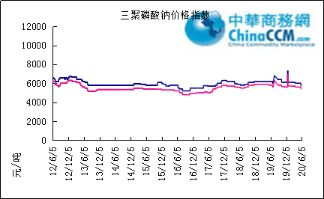

部分企业三聚磷酸钠出厂价格周汇总

单位：元/吨

省市 | 企业 | 含量 | 类型 | 备注 | 2020-5-29 | 2020-6-5
天津 | 荣宏化工 | 94% | 工业 | 出厂包装价 | - | -
天津 | 荣宏化工 | 94% | 食品 | 出厂包装价 | - | -
江苏 | 天富化工 | 94% | 食品 | 出厂包装价 | - | -
山东 | 广汇化工 | 94% | 工业 | 出厂包装价 | 6300 | 6300
山东 | 青州振华 | 94% | 工业 | 出厂包装价 | 6300 | 6300
河南 | 新乡华幸 | 94% | 工业 | 出厂包装价 | 6000 | 6000
湖北 | 兴发集团 | 94% | 工业 | 出厂包装价 | 5700-5800 | 5700-5800
湖北 | 兴发集团 | 94% | 食品 | 出厂包装价 | 7700 | 7700
湖北 | 武汉无机盐厂 | 94% | 工业 | 出厂现汇价 | - | -
贵州 | 华捷化工 | 94% | 工业 | 出厂包装价 | 6000 | 5800
贵州 | 华捷化工 | 94% | 食品 | 出厂包装价 | - | -
四川 | 金地亚美化工 | 95% | 食品 | 出厂包装价 | - | -
四川 | 蓝剑集团 | 94% | 工业 | 出厂包装价 | - | -
四川 | 蓝剑集团 | 94% | 食品 | 出厂包装价 | - | -
四川 | 华丰化工 | 94% | 工业 | 天津港FOB | - | -
四川 | 启明星 | 94% | 食品 | 出厂包装价 | 7300 | 7200
四川 | 启明星 | 94% | 工业 | 出厂包装价 | 5800 | 5600
四川 | 圣地亚化工 | 94% | 工业 | 出厂现汇价 | 2600 | 2600
四川 | 圣地亚化工 | 94% | 食品 | 黄埔港FOB | $780 | $780
四川 | 天原（天蓝）化工 | 94% | 工业 | 出厂包装价 | - | -
云南 | 南磷集团 | 94% | 工业 | 防城港FOB | - | -
云南 | 南滇化工 | 94% | 工业 | 出厂含税价 | 5900 | 5800
云南 | 马龙产业（中轻依兰） | 94% | 工业 | 出厂包装价 | 5700 | 5500
重庆 | 川东集团 | 94% | 工业 | 黄埔港FOB | - | -

国内工业三聚磷酸钠区域价格周汇总
单位：元/吨

区域 | 20-6-5 | 20-5-29
华北 | 5700 | 5900
华东 | 5700 | 5900
华中 | 5600 | 5800
西南 | 5400 | 5500

六偏磷酸钠
本周六偏磷酸钠市场部分企业报价下调整理。上游原料价格持续下滑，纯碱行情趋低整理，下游采购需求端无较大起色，本周六偏磷酸钠市场交投氛围表现依然偏弱，企业多以维护老客户订单为主，新单成交量跟进不佳，出货一般，部分企业报价下调整理，幅度在100-200元吨，部分企业报价持稳，实际成交可商谈空间较大。六偏磷酸钠市场持续无较大利好支撑，近期整体价格行情趋弱运行。
68%工业级六偏磷酸钠出厂参考报价：
现四川地区参考出厂报价至6600-7000元/吨，贵州地区参考出厂报价至6000-6700元/吨，华中地区参考出厂报价6500-7600元/吨，山东地区参考出厂报价至6600-7300元/吨，实单成交灵活可商谈。
后市预测：六偏磷酸钠市场难寻较大利好支撑，上游原料价格下滑，下游采购需求不足，短期内六偏磷酸钠市场行情稳中看跌，部分企业报价仍有下滑可能，成交趋低整理。

六偏磷酸钠价格指数
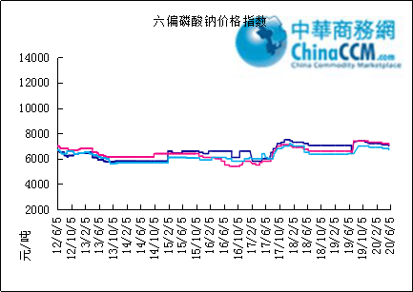

部分企业六偏磷酸钠出厂价格周汇总
省市 | 企业 | 含量 | 类型 | 备注 | 2020-5-29 | 2020-6-5
天津 | 荣宏化工 | 68% | 工业 | 出厂价 | - | -
天津 | 荣宏化工 | 68% | 食品 | 出厂价 | - | -
山东 | 广汇化工 | 68% | 工业 | 出厂含税价 | 6700 | 6600
山东 | 青州科缔化工 | 68% | 工业 | 出厂含税价 | - | -
山东 | 青州振华化工 | 68% | 工业 | 出厂含税价 | 6600 | 6600
湖北 | 兴发集团 | 68% | 工业 | 出厂含税价 | 7700 | 7700
湖北 | 兴发集团 | 68% | 食品 | 出厂含税价 | 8600 | 8600
河南 | 新乡华幸化工 | 68% | 工业 | 出厂含税价 | 6500 | 6500
贵州 | 华捷化工 | 68% | 工业 | 出厂价 | 6900 | 6700
贵州 | 华捷化工 | 68% | 食品 | 出厂价 | - | -
四川 | 蓝剑集团 | 68% | 工业 | 出厂价 | - | -
四川 | 蓝剑集团 | 68% | 食品 | 出厂价 | - | -
四川 | 金地亚美 | 68% | 食品 | 出厂价 | 8300 | 8300
四川 | 启明星 | 68% | 工业 | 出厂价 | 7100 | 7000
四川 | 启明星 | 68% | 食品 | 出厂价 | 8200 | 8000
四川 | 华丰化工 | 68% | 工业 | 天津港FOB | - | -
四川 | 圣地亚化工 | 68% | 工业 | 广州提货价 | 6600 | 6600
四川 | 圣地亚化工 | 68% | 食品 | 黄埔港FOB | - | -
四川 | 四川金石 | 68% | 工业 | 出厂含税价 | - | -
云南 | 南滇化工 | 68% | 工业 | 出厂含税价 | 7800 | 7800

国内工业六偏磷酸钠区域价格周汇总
单位：元/吨

区域 | 20-5-29 | 20-6-5
华北 | 7100 | 7200
华东 | 7100 | 7200
华中 | 7000 | 7100
西南 | 6700 | 6800

氢钙

中国磷酸氢钙市场一周评述及后市预测
本周磷酸氢钙市场企业报价陆续下调，交投暂无明显起色。下游谨慎观望，无较大备货、补货意愿，分析原因：第一，终端市场行情不佳，促使部分饲料企业减产减量，对磷酸氢钙的采购需求减少;第二，前期饲料企业备货较多，目前主消化库存，补货需求空间不大;第三，近期中间商，贸易商出货较为一般，采购积极性不高;第四，下游认为当前磷酸氢钙价格仍有小幅下行空间，采购观望。本周磷酸氢钙企业报价陆续下调整理，幅度在10-70元/吨，实际成交低位盘整运行。在企业报价陆续下调之后，市场成交仍不理想，企业新签订单量表现一般。原料方面：目前云南地区磷矿到厂价在230元/吨左右，四川地区磷矿到厂价在400-500元/吨，云南地区硫酸到厂价在320-350元/吨，四川地区硫酸到厂价在220-240元/吨，原料磷矿行情较稳定，近期局部硫酸价格有降。供应方面：企业装置运行较稳定，本周暂无新增停复产企业，近期因需求不佳，出货一般，部分企业库存量有增加。
17%粉状饲料级磷酸氢钙价格行情概要：
云南地区：本周云南主产区17%粉状饲料级磷酸氢钙主流出厂报价下滑至1420-1450元/吨，企业报价陆续下调10-70元/吨，主流成交价在1400-1430元/吨，据反馈市场低位接单价降至1380元/吨。本周下游采购需求暂无较大改善，磷酸氢钙企业新签订单量一般，主发前期预收订单，目前多数排单可执行半个月至一个月左右。近期部分企业出货较慢，加之新单成交跟进不畅，开始有库存积压。
四川地区：本周四川地区主流出厂报价1650-1700元/吨，主流成交价在1600-1650元/吨，低位接单价降至1550元/吨。本周绵竹三佳、四川汉源、四川金鸿装置运行较稳定，四川盘龙装置尚未恢复开工。企业报价陆续下调20-50元/吨，实际成交重心下滑明显，新签订单量不多，近期出货一般，部分库存量逐渐增加。另外，近期原料硫酸到厂价有所下滑。
湖北地区：本周湖北地区主流出厂报价1650-1700元/吨，主流成交价在1620-1700元/吨，交投氛围表现偏弱，实单成交商谈重心有小幅下滑。本周湖北龙蟒、湖北楚襄装置正常生产，湖北大为装置尚未恢复开工，正常接单，主消化库存。
其他地区：其他地区价格行情弱势运行，部分报价随行就市，下调整理。本周山东地区参考出厂报价至1750元/吨，江苏地区参考出厂报价至1700-1900元/吨，内蒙地区参考出厂报价至1700元/吨，贵州地区16.5%粉状饲料级磷酸氢钙参考出厂报价至1480元/吨，广西地区16.5%粉状饲料级磷酸氢钙参考出厂报价至1650元/吨。
21%饲料级磷酸一二钙价格参考：本周西南地区主流出厂报价1900-1950元/吨，主流成交价1880-1930元/吨，需求不佳，个别企业报价小幅下调整理。
22%饲料级磷酸二氢钙价格参考：本周西南地区主流出厂报价2450-2700元/吨，主流成交价2400-2680元/吨，企业报价稳定，实际成交氛围表现偏弱。
后市预测：需求寡淡，预计短期内磷酸氢钙市场价格行情仍有小幅下滑可能。在本周磷酸氢钙企业报价陆续下调之后，下游暂未表现出较大备货、补货意愿，多认为当前磷酸氢钙市场价格仍有小幅下滑空间，采购较为谨慎。另外，近期原料硫酸局部价格有所下滑，利空磷酸氢钙市场价格。后期具体行情走势仍需关注上下游市场动态。

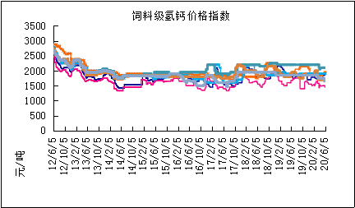

本周部分企业氢钙出厂报价周汇总
单位：元/吨

省市 | 企业 | 产品 | 类型 | 含量 | 备注 | 2020-5-29 | 2020-6-5
河北 | 石家庄右岸 | 氢钙 | 饲料 | 17%粉状 | 出厂价 | 1750 | 1750
 |  |  |  | 17%颗粒 | 出厂价 | 1850 | 1850
 |  |  |  | 18%粉状 | 出厂价 | 1950 | 1950
 |  |  |  | 18%颗粒 | 出厂价 | 2050 | 2050
江苏 | 德邦精细 | 二氢钙 | 食品 |  | 出厂价 | - | -
江苏 | 德邦精细 | 氢钙 | 食品 |  | 出厂价 | - | -
江苏 | 泰达精细 | 氢钙 | 食品 |  | 出厂价 | - | -
 |  |  |  | 无水 | 出厂价 | - | -
江苏 | 泰达精细 | 二氢钙 | 食品 | 无水 | 出厂价 | - | -
江苏 | 泰达精细 | 二氢钙 | 食品 |  | 出厂价 | - | -
江苏 | 泰达精细 | 三钙 | 食品 |  | 出厂价 | - | -
江苏 | 连云港东洲 | 氢钙 | 饲料 | 17%粉状 | 出厂价 | - | -
江苏 | 连云港东洲 | 氢钙 | 饲料 | 17%颗粒 | 出厂价 | - | -
江苏 | 连云港东洲 | 氢钙 | 饲料 | 18%粉状 | 出厂价 | - | -
江苏 | 连云港东洲 | 氢钙 | 饲料 | 18%颗粒 | 出厂价 | - | -
江苏 | 连云港东洲 | 三钙 |  |  | 出厂价 | - | -
江苏 | 连云港东洲 | 一二钙 | 饲料 | 21%颗粒 | 出厂价 | - | -
江苏 | 南京泛欧磷酸氢钙 | 氢钙 | 饲料 | 18%粉状 | 连云港 | 2050 | 2050
江苏 | 南京泛欧磷酸氢钙 | 氢钙 | 饲料 | 18%颗粒 | 连云港发到价 | - | -
江苏 | 南京泛欧磷酸氢钙 | 磷酸三钙 |  |  | 连云港 | - | -
江苏 | 新磷矿化 | 氢钙 | 饲料 | 17%粉状 | 出厂价 | 1700 | 1700
山东 | 青州金通 | 氢钙 | 饲料 | 16.5粉状 | 出厂价 | - | -
湖北 | 聚鑫 | 氢钙 | 饲料 | 17%粉状 | 出厂价 | - | -
湖北 | 楚襄化工 | 氢钙 | 饲料 | 17%粉状 | 出厂价 | 1700 | 1650
广西 | 桂兴 | 氢钙 | 饲料 | 17%粉状 | 出厂价 | - | -
广西 | 鑫益 | 氢钙 | 饲料 | 17%粉状 | 出厂价 | 1680 | 1680
四川 | 川恒 | 二氢钙 | 饲料 | 22% | 出厂价 | 2700 | 2700
四川 | 金鸿饲料 | 氢钙 | 饲料 | 17%粉状 | 出厂价 | 1750 | 1700
四川 | 绵竹盘龙 | 氢钙 | 饲料 | 17%粉状 | 出厂价 | 1720 | 1700
四川 | 绵竹盘龙 | 二氢钙 | 饲料 | 22%粉状 | 出厂价 | - | -
四川 | 绵竹三佳 | 氢钙 | 饲料 | 17%粉状 | 出厂价 | 1750 | 1700
四川 | 天丰饲料 | 氢钙 | 饲料 | 17%粉状 | 出厂价 | - | -
四川 | 龙蟒 | 氢钙 | 饲料 | 17%粉状 | 出厂价 | 1700 | 1700
四川 | 汉源 | 氢钙 | 饲料 | 17%粉状 | 出厂价 | 1700 | 1650
四川 | 四川路林 | 氢钙 | 饲料 | 17%粉状 | 出厂价 | - | -
四川 | 四川鸿鹤精细化工 | 氢钙 | 饲料 | 17%粉状 | 出厂价 | - | -
四川 | 攀枝花东立化工 | 氢钙 | 饲料 | 17%粉状 | 出厂价 | - | -
四川 | 宏达化工 | 氢钙 | 饲料 | 17%粉状 | 出厂价 | - | -
 |  |  |  | 18%颗粒 | 出厂价 | - | -
云南 | 川金诺 | 氢钙 | 饲料 | 17%粉状 | 出厂价 | 1450 | 1430
云南 | 富民世翔 | 氢钙 | 饲料 | 17%粉状 | 出厂价 | 1430 | 1430
云南 | 金地 | 氢钙 | 饲料 | 17%粉状 | 出厂价 | - | -
云南 | 磷化集团 | 一二钙 | 饲料 | 21% | 出厂价 | 2150 | 2150
云南 | 禄丰天宝磷化工 | 氢钙 | 饲料 | 17%粉状 | 出厂价 | 1550 | 1550
贵州 | 贵州云福 | 二氢钙 | 饲料 | 22% | 出厂价 | 2450 | 2450
贵州 | 贵州云福 | 氢钙 | 饲料 | 16.5%粉状 | 出厂价 | 1480 | 1480
贵州 | 贵州瓮安龙腾 | 三钙 | 饲料 |  | 出厂价 | - | -
贵州 | 瓮福小野田 | 三钙 | 饲料 |  | 出厂价 | - | -

磷铵

1磷肥市场一周导读
国内市场：
一铵市场延续弱稳；二铵市场成交延续稳定

2国际磷肥市场行情

2.1国际市场主流商谈价格

2.1.1国际一铵市场价格表
产品 | 区域 | 价格(美元/吨)
产品 | 区域 | 1月24日 | 1月17日
磷酸一铵（FOB散装） | 波罗的海 | 405-410 | 405-410
磷酸一铵（FOB散装） | 摩洛哥 | 440-445 | 440-445
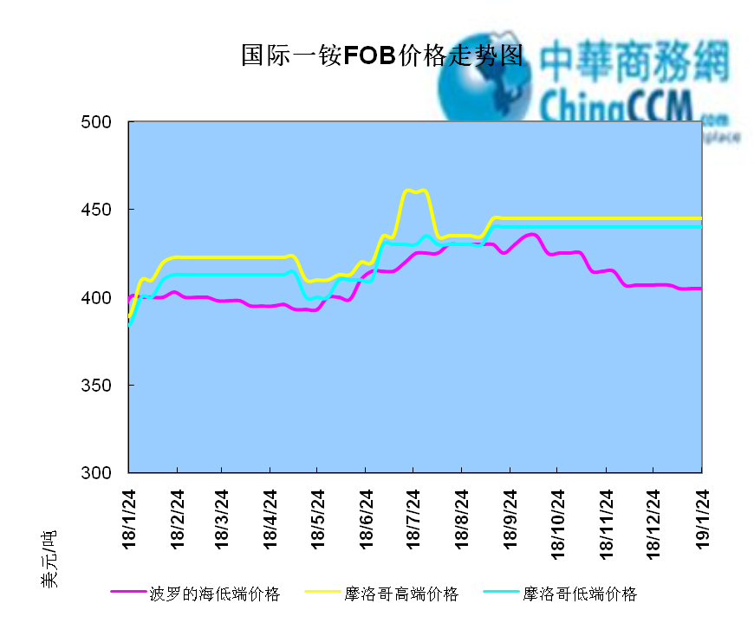

2.1.2国际二铵市场价格表

产品 | 区域 | 价格(美元/吨)
产品 | 区域 | 1月24日 | 1月17日
磷酸二铵（FOB散装） | 美国海湾 | 435-437 | 435-437
磷酸二铵（FOB散装） | 突尼斯 | 440-445 | 440-445
磷酸二铵（FOB散装） | 摩洛哥 | 450-455 | 450-455
磷酸二铵（FOB散装） | 立陶宛 | 445-450 | 445-450
磷酸二铵（FOB散装） | 俄罗斯/黑海 | 402-415 | 402-415
磷酸二铵（FOB散装） | 中国 | 393-395 | 393-400
磷酸二铵（FOB散装） | 沙特阿拉伯(KSA) | 410-415 | 410-415
磷酸二铵（FOB散装） | 墨西哥 | 420-425 | 420-425
磷酸二铵（FOB散装） | 澳大利亚 | 410-412 | 410-412
磷酸二铵（FOB散装） | 美国海湾(内销） | 408-415 | 408-415
磷酸二铵（FOB散装） | 佛罗里达 | 415 | 415
磷酸二铵（FOB散装） | 中国内销出厂 | 382-396 | 382-396
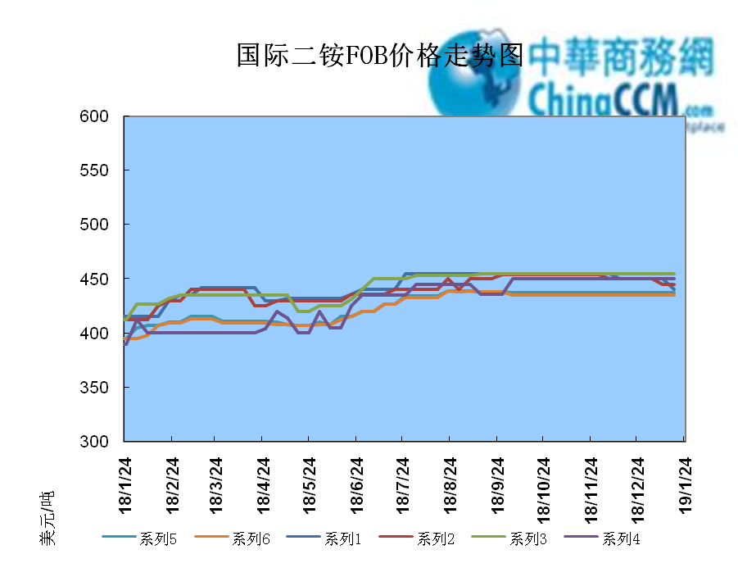

2.2国际重钙市场价格统计表

产品 | 区域 | 价格(美元/吨)
产品 | 区域 | 1月24日 | 1月17日
重过磷酸钙（FOB散装） | 突尼斯 | 360 | 360
重过磷酸钙（FOB散装） | 摩洛哥 | 330-350 | 330-350
重过磷酸钙（FOB散装） | 中国 | 280-315 | 280-315
重过磷酸钙（FOB散装） | 地中海东部(黎巴嫩/以色列) | 335-345 | 335-345

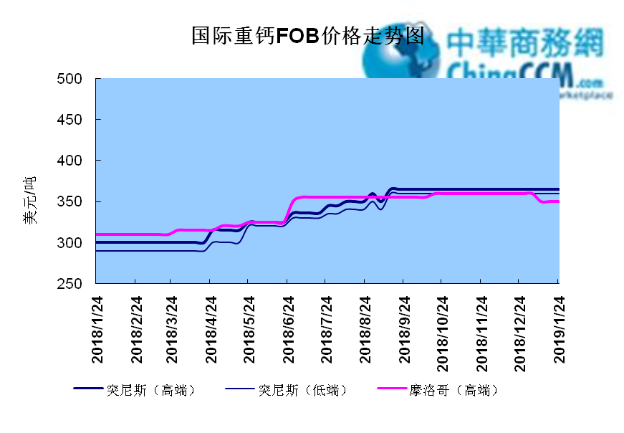

3国内磷肥市场行情

3.1国内磷铵市场主流成交价格

3.1.2一铵国内主要市场价格表
元/吨
省份 | 含量 | 规格 | 价格类型 | 18/1/25 | 18/1/24 | 18/1/23 | 18/1/22 | 18/1/21
河南 | 55% | 粉状 | 出厂价 | 2300 | 2300 | 2300 | 2300 | 2300
河南 | 55% | 颗粒 | 出厂价 | 2250 | 2250 | 2250 | 2250 | 2250
湖北 | 55% | 粉状 | 出厂价 | 2250 | 2250 | 2250 | 2250 | 2250
湖北 | 58% | 粉状 | 出厂价 | 2350 | 2350 | 2350 | 2350 | 2350
山东 | 55% | 粉状 | 入库价 | 2300 | 2300 | 2300 | 2300 | 2300
西南 | 55% | 粉状 | 出厂价 | 2300 | 2300 | 2300 | 2300 | 2300
西南 | 55% | 颗粒 | 出厂价 | 2350 | 2350 | 2350 | 2350 | 2350

3.1.2二铵国内主要市场价格表
单位：元/吨
省份 | 含量 | 价格类型 | 18/1/25 | 18/1/24 | 18/1/23 | 18/1/22 | 18/1/21
云南 | 64% | 出厂价 | 2650 | 2650 | 2650 | 2650 | 2650
贵州 | 64% | 出厂价 | 2700 | 2700 | 2700 | 2700 | 2700
湖北 | 64% | 出厂价 | 2705 | 2705 | 2705 | 2705 | 2705
新疆 | 64% | 到站价 | 3050 | 3050 | 3050 | 3050 | 3050
山东 | 64% | 到站价 | 2700 | 2700 | 2700 | 2700 | 2700
河北 | 64% | 到站价 | 2935 | 2935 | 2935 | 2935 | 2935
辽宁 | 64% | 到站价 | 2890 | 2890 | 2890 | 2890 | 2890
吉林 | 64% | 到站价 | 2950 | 2950 | 2950 | 2950 | 2950
黑龙江 | 64% | 到站价 | 3000 | 3000 | 3000 | 3000 | 3000

3.2国内磷铵企业开工率走势图

3.2.1一铵企业开工率走势图
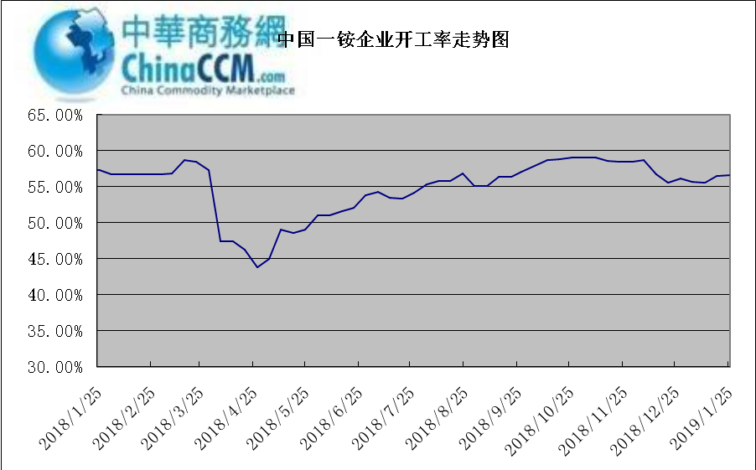

3.2.2二铵企业开工率走势图
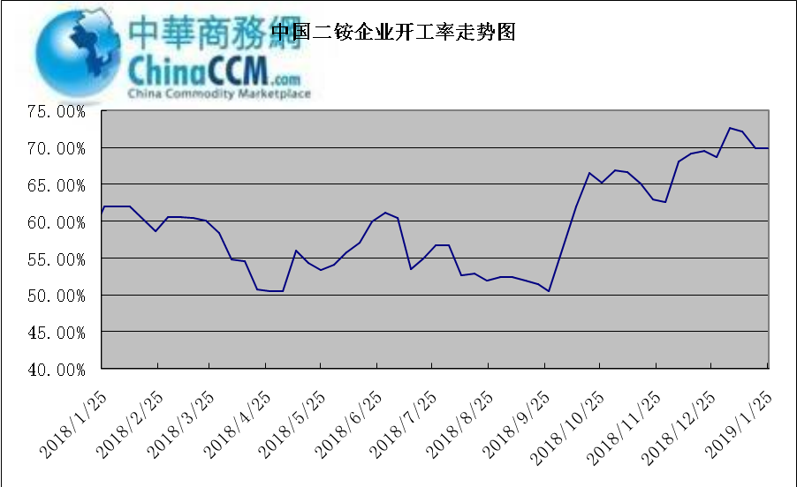

3.3国内市场本周行情评述

3.3.1一铵：一铵市场延续弱稳
中商网评：
一、市场综述：
国内一铵市场部分厂家下调报价，降价吸单。西南地区多数企业接单情况尚可，目前订单可发运至春节过后，华中地区下游采购需求较淡，市场成交情况一般，企业库存量大，承压运行，成本对一铵支撑减弱，短期市场仍以看空趋势为主。
二、重点市场行情分述：
华中地区：湖北地区55%粉主流出厂价2200元/吨，58%粉2300元/吨，60%粉2400元/吨，据上周出厂报价下滑50元/吨，厂家库存压力较大，急于出货，本周一铵下滑幅度较大，小单成交为主。河南地区55%粉出厂价2250元/吨，市场维持弱稳。
西南地区：云南55%粉主流出厂价2100元/吨，58%粉主流出厂价2200元/吨，60%粉出厂报价2300元/吨。出口订单正常发运，部分小企业新单价格低位，尚可发运半个月左右。四川地区55%粉状一铵主流价格2250，一铵新单多一单一议，市场成交氛围冷清。
华东地区：安徽地区55%粉新定出厂报价2300元/吨，新单基本停滞，市场主发前期预收为主。山东地区55%粉一铵到站价2300元/吨左右，58%粉一铵到站价2450元/吨左右，受原材料硫磺价格低迷影响，市场操作谨慎，采购氛围清淡。
三、影响下周行情因素
供应方面：本周全国磷酸一铵开工率56.65%，年末一铵市场弱稳运行，企业开工基本稳定，市场需求较差，部分企业库存较高。
需求方面：复合肥市场行情仍处弱行地位，前期个别企业短期政策仍未刺激市场，下游贸易商失望退市，临近年关，物流逐渐停运，粮食价格低位，农户惜售心理强烈，上下游均无利好的情况下，复合肥节前市场无反转的可能，对原材料采购需求低迷。
四、下周行情前瞻：
一铵市场延续弱稳，部分企业降价吸单，价格低位运行，仅少数小单成交，原材料硫磺价格下滑对一铵造成利空影响，年末市场需求不旺盛，加之春节期间物流受限，市场看空情绪较浓，短期暂无利好提振下，市场恐维持此弱势运行。

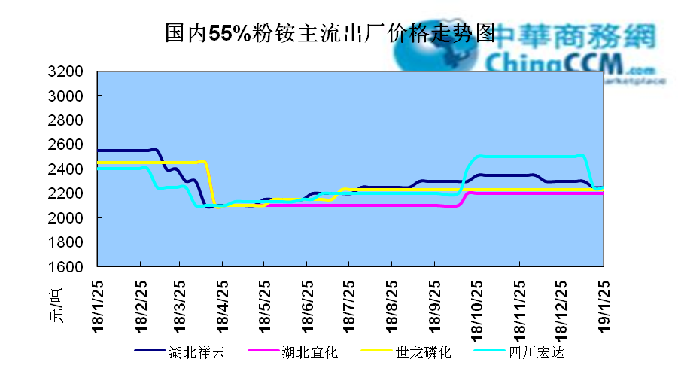

3.3.2二铵：二铵市场成交延续稳定
中商网评：
一、市场综述：
二铵市场成交延续稳定，临近年末，下游市场成交量有限，主流经销商观望为主。东北地区市场到货量较少，黑龙江地区64%二铵到站价格维持在3000-3050元/吨，与新疆地区价格维持一致。因临近农历新年，东北和西北地区备货期推至春节后，市场盘整为主。
西南地区64%二铵市场报价在2650-2750元/吨左右，湖北地区64%二铵主流出厂报价在2750-2800元/吨，市场主流出厂成交价格在2680-2730元/吨。西北地区61%二铵出厂报价为2600元/吨，甘肃地区64%二铵出厂报价为2800元/吨。山东地区57%二铵主流出厂报价2600元/吨。64%二铵黑龙江到站报价为3000-3050元/吨，主流成交价格为3000-3020元/吨，64%二铵西北到站价格为2950-3100元/吨，新疆地区64%二铵到站收款价格在3000-3050元/吨，有买断收款价格在2980元/吨，华北地区64%二铵到站报价在2950元/吨，57%二铵到站报价在2650元/吨。
三、国际市场
二铵国际：1月第四周，国际二铵市场FOB价格窄幅震荡，中国393-395美元/吨(高端降5);印度405-407(稳);巴基斯坦410-412(低端降11，高端降10);沙特阿拉伯410-415(稳)。
四、影响下周行情因素
原料方面，硫磺价格持续下滑，当前长江港口主流价格在1100元/吨，合成氨受年末运输和库存高位影响，湖北地区主流价格在2850元/吨。磷矿石近期成交维持稳定。但和前期对比来看，二铵成本支撑松动。
五、下周行情前瞻：
节前二铵市场延续平稳格局，临近年末，物流压力增加，下游经销商无采购意向。从市场到货行情来看，东北地区不及三成，西北地区过半，但多数经销商节前停止采购，多关注节后市场。国际市场进入淡季后，二铵市场成交松动，中国企业外发较少。节前二铵市场横盘为主。
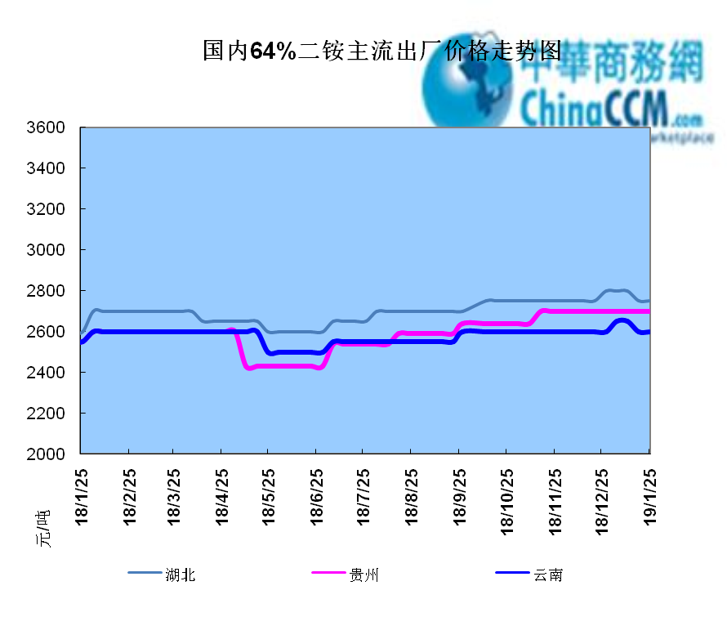

声明
本报告系中华商务网出品，仅提供给我们的客户，禁止任何非客户公司或个人在未经中华商务网允许的情况下发布、宣传、买卖或其它一切损害中华商务网利益的行为。本报告内数据及信息均来自中华商务网，报告观点及结论均代表中华商务网观点。
因产品的市场行情及其价格会因不同市场因素而变化，因此本报告只为我们的客户提供参考，并不干预或参与客户的商业决策或决定，对于客户如何使用此报告本公司不负任何责任。

